# 用户贡献度评价模型

员工知识贡献度评价的目标是为企业制定知识贡献的激励机制提供合理的依据, 从而鼓励员工积 极有效地贡献知识。而员工知识贡献度的大小应该 由员工日常参与各项知识管理活动来决定。员工参与越积极, 发布的知识越有价值, 员工的知识贡献度就越高。

## 1基本原理

(1)企业员工出于自我效能(指一个人在特定情景中从事某种行为并取得预期结果的能力。当行为是知识贡献时, 自我效能是指个体对其贡献出对他人有价值的知识这样一种能力的信息。自我效能是一种重要的内在自我概念动机。在组织中, 雇员通过贡献知识给组织而对自己的能力更有信心)、乐于助人自我形象的动机或者是企业激励的动机, 积极发布与评价知识。

(2)利用员工对知识的评价数据, 计算知识的价值(知识分值) ; 知识分值又反过来决定员工的权重(员工知识水平) 。两者互相影响, 最终迭代计算得到知识分值与员工权重。

(3)对员工的知识发布与评价行为进行统计, 计算员工的知识效用贡献度、知识创新贡献度、参与贡献度, 最后综合得到员工总的知识贡献度。

(4)基于员工知识贡献度, 提供相应的物质和精神激励, 鼓励更多员工持续、认真参与知识共享与评价。。

## 2流程

由知识贡献度评价模型可知, 员工的知识贡献度由员工所贡献知识的效用度、创新度和参与度三部分组成。而员工贡献的知识的效用度和创新度并不能直接获取, 需要由员工对知识库中的知识进行评价, 综合计算才能得到。因此, 员工的知识贡献度评价算法可以分成知识评价算法和员工知识贡献评估算法两部分, 如图 1所示

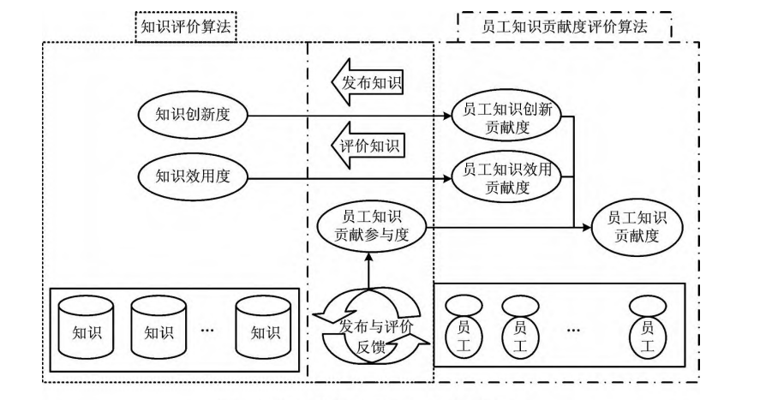

图1 知识评价及员工知识贡献度评价算法模型

算法步骤如下:

步骤 1：员工发布知识, 并对相关知识进行评价。员工的所有这些行为在知识管理系统中被自动记录。

步骤2：利用知识评价算法, 对各种知识的被评价情况及员工( 评价人) 的知识贡献行为进行分析, 利用员工权重与知识分值的相互作用, 计算出各种知识的效用度与创新度。

步骤 3： 利用员工知识贡献度评价算法, 对每位员工的知识发布与评价行为进行统计, 综合知识评价算法中计算得到的知识效用度与创新度, 计算员工的知识效用贡献度、知识创新贡献度和 知识参与贡献度, 最终得到每位员工的知识贡献度。

2

**2.1 知识及员工权重评价算法**

首先, 为方便算法考虑, 对企业知识库中的知识进行假设。

假设1：忽略企业知识的粒度或属性差别, 企业任何员工在知识共享平台上传的任何一个不同表现形式(文档、视频、流程图等) 的知识, 都抽象为一个知识点。

1. 知识发布与评价模型的定义

假设企业知识共享与评价系统中, 有m位员工发布了n个知识点(简称知识), 并对它们进行了评价。 每个知识可以由一位员工发布, 也可以由多位员工合作发布。矩阵 $P=\left[p_{ij}\right]\left(i=1,…,m, j=1,…,n\right)$ 表示员工对知识的发布情况。 $p_{ij}=1$ 表示员工i独立提交了知识j ; $p_{ij}=0$ 则表示没有提交。若 ${0<p}_{ij}<1$ 表示知识j有多位发布者, $p_{ij}$ 的取值由作者排名顺序按大小比例顺序分布, 但总和为1(具体比例规则由企业制定) $p_{ij}∈\left[0,1\right]$。

每个人对同一知识只能评价一次。矩阵 $E=\left[e_{ij}\right]\left(i=1,…,m, j=1,…,n\right)$ 表示员工对知识的评 价情况。 $e_{ij}>0$ 表示员工i对知识j进行了评价, 评分为 $e_{ij}$; 否则 $e_{ij}=0$。假定 $e_{ij}∈\left[0,1\right]$ (如果在其他取值范围, 可以归一化处理), 分值越高表示评价越高。

员工对知识点的评价分值 $e_{ij}$ 往往不是直接给出的, 需要建立一种评价的转化标准和规则, 计算知识点的评分。根据员工知识贡献度评价指标(假设用向量CR表示企业员工的知识贡献度, 向量CP表示员工的参与贡献度, 向量CE表示员工对知识的效用贡献度, CI表示员工对知识的创新贡献度,则 $CR=ρ_{1}CE+ρ_{2}CI+ρ_{3}CP，$ 其中 $ρ_{1}+ρ_{2}+ρ_{3}=1$，且 $0≤ρ_{1},ρ_{2},ρ_{3}≤1$), 可以把知识的评价标准分成知识的效用度 ( Know ledge Effect, KE) 与知识的创新度( Know ledge Innovativeness, KI) 两个维度。效用度又可以分成正确性、实用性和预期收益性三个子指标; 创新度可以分成开创性与新颖性两个子指标。具体评价标准及权重如表1所示。

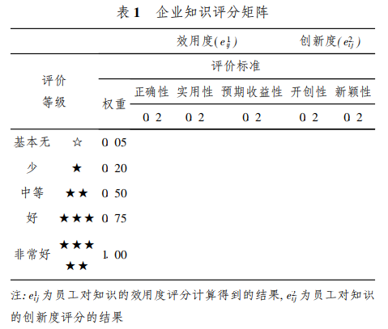

利用员工对知识的评价, 得出表 1 的数据, 进而 可以累加综合计算得到 ${p_{ij},e}_{ij}∈\left[0,1\right]$

1. 知识综合分值及员工权重的计算

假设 $w_{i}$ 表示员工i的权重, 代表员工所掌握的该专业的知识水平的程度。权重值越高表示该员工掌握的该专业的知识水平越高, 影响力也越高。用向量 $w$ 表示所有员工的权重。为简化问题, 这里不考虑员工掌握的其他专业的知识水平。

用 $s_{j}$ 表示知识j的分值, 代表知识点j获得员工的价值认可程度。分值越高,意味着知识点被大众评定的价值越高。再用向量s表示所有知识的分值。这里的大众指企业其他员工。知识的综合分值s和员工权重w, 可以通过基于以下假设的算法计算得到。

假设2：某员工的权重越高, 他对该专业的知识的评价就越可信, 即他对其所评价的知识点的分值的影响力就越大。则可得知识的综合分值向量计算公式为: $S=E^{T}W$

假设3：如果某员工发布了一个知识点,并被大众评价为是好的知识点,则认为发布此条知识的员工在此领域的知识水平,即员工影响力权重应有相应的提高。

假设4：如果某员工对知识的评价能够得到更多其他员工的认可也就是说该员工的评价比较合理、有水平, 则可以对其权重进行小幅的提高, 提高的强度应该与其他员工对该知识的评分 $e_{ij}$ 相关。

从以上两个假设可知, 员工权重的增长可以来自两个方面:发布的知识被大众认为是有价值的;对别人知识的评价被大众认为是合理的。则员工的权重向量计算公式为 $w=αPs+(1-α)Es$。式中 $α$ 为常量 $α∈\left[0,1\right]$, 用来分配发布知识和评价知识所体现的水平的权重。具体依据企业的实际应用目的来决定。 $α$ 越接近1,员工的权重就更多地受知识发布情况的影响,表明企业鼓励员工积极共享知识; $α$ 较小,则表示企业更鼓励员工参与知识 评价。

由上两式可得 $s=(αE^{T}P+(1-α)E^{T}E)s$。设 $B=αE^{T}P+(1-α)E^{T}E$ 如果 $B$ 是一个随机矩阵, $s$ 将通过式 $w=αPs+(1-α)Es$ 进行重复的迭代计算直到收敛于 $B$ 的主特征向量。

1. 员工权重的更新

假设5：将员工i对知识点j的评分与知识点j的其他员工评分进行比较，如果差异范围超过一定的置信区间，则认为该员工对知识点j的评价不合理, 需要对员工i的权重进行惩罚, 调整的幅度与差异值相关。这种不合理的原因有水平差、态度随便、有意吹捧或打压等。当然, 这种“少数服从多数”的原则并不总是正确的,但在知识最终价值的证明出来之前, 该原则还是具有较高的普适性。

根据假设 5 的思想,先假设： $e_{j}=\sum_{i∈eval\left(j\right)}{×}(\frac{w_{i}}{sum(w_{i})})$， $σ\left(i,e_{j}\right)=\sqrt{\sum_{i∈eval\left(j\right)}{({e_{ij}}^{2}-{e_{j}}^{2})}}$，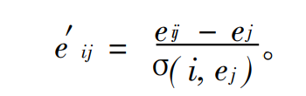则员工评价判断及调整方法如下: 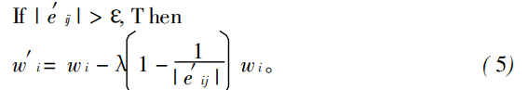式中: 为的绝对值; 为所有对知识点 j 评价过的员工; $λ$ 为调整系数,